Слайд 1. Уважаемые коллеги! Поскольку Районная научно-практическая конференция направлена на практику эффективного развития системы образования Ермаковского района и я поделюсь практикой повышения качества образования в дошкольной образовательной организации которая состоит из трех управленческих механизмов .

Первый механизм модернизация и обновление образовательного процесса. Второй механизм – реализация в ОП инновационных практик и Третий механизм – управление по результатам ВСОКО. Если первые Два механизма составляют **единый метод моделирования образовательного процесса** и включат в себя – модернизацию, обновление, и внедрение. То Управление по результатам включает в себя объемную оценку не только Образовательного процесса и всей деятельности и состоит из Анализа, выбор ориентиров и принятие управленческих решений.

Более подробно

Слайд 3. Что представляет из себя модернизация и обновление образовательного процесса

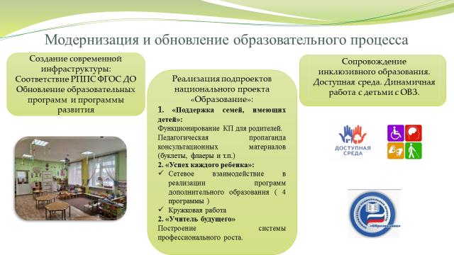

Слайд 3. Следующий механизм – внедрение в образовательный процесс инновационных педагогических практик и технологий. Которые подтвердили свою эффективность. Такими практиками являются:

**Слайд 5. Самая продуктивная, универсальная, результативная практика внедрение и функционирование Образовательных платформ по модулям программы стем образование.**

Слайд 6. И третий **самый масштабный механизм** Управление по результатам ВСОКО. Из чего он состоит:

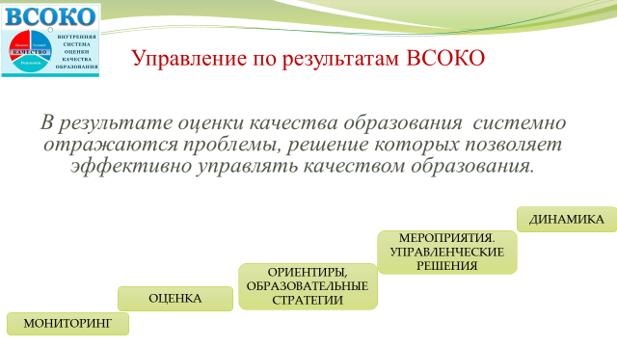

Прохождение всех ступеней позволяет системно отразить проблемы и использовать их для решения и эффективного управления всей образовательной организацией.

Слайд 7. Представляю постер, в котором наглядно представлена работа по управлению на основе данных ВСОКО

Мониторинг реализации ФГОС ДО содержит анализ таких критериев.

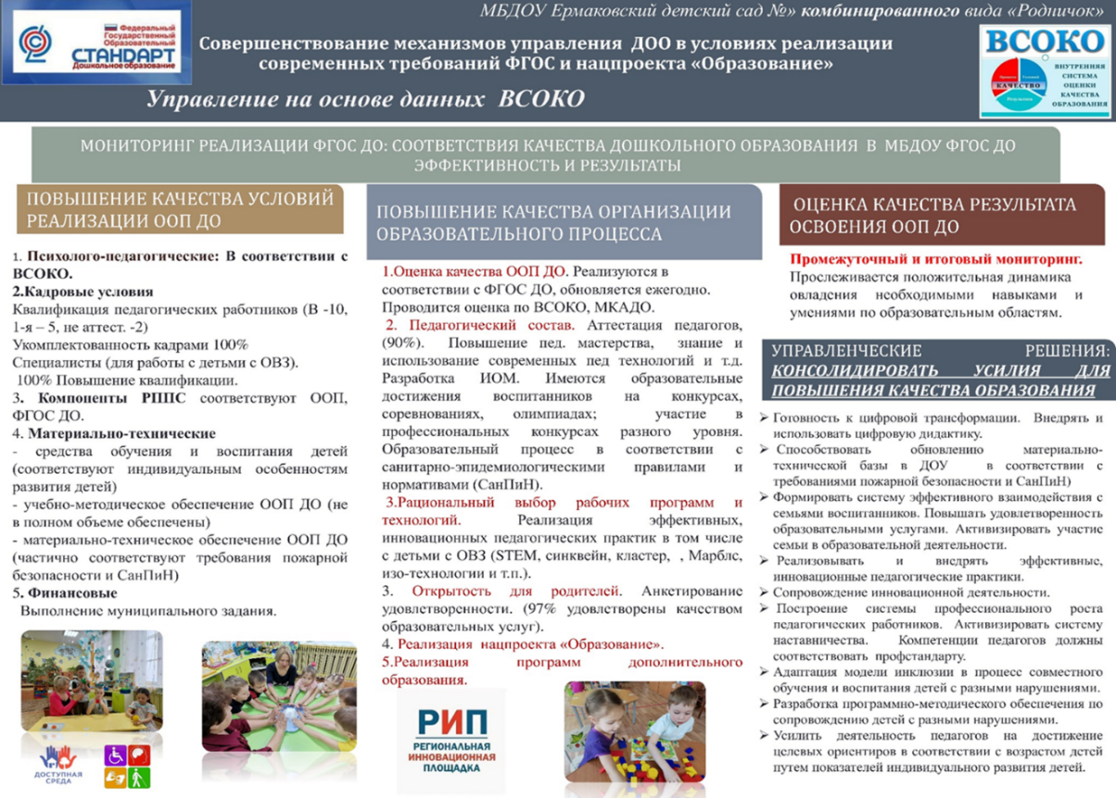В результате мониторинга по каждому критерию были выявлены недостатки и проблемы на основе которых составлены мероприятия и направления управленческих решений, посредством консолидации усилий педагогического состава для повышения качества образования.

Слайд 8. Подтврдить эффективность трех озвученных механизмов на уровне дошкольной образовательной организации позволяют следующие результаты:

